A.A. Демидов

Вильсонизм в современности

"... Не было никакой всемирно-истори-
ческой иллюзии большей, чем эта..."
Р.Штайнер. 12 июня 1924г.
Уважаемые дамы и господа, дорогие друзья! Тема сегодняшней лекции касается политических вопросов. Хотя нам, как антропософам, чужда политическая борьба, это не означает, что мы не должны высказываться о происходящем.А оно таково, что умолчать невозможно.
Речь пойдет о геополитической доктрине американского президента Вудро Вильсона, годы президентства которого 1912-1920 совпали с быстрым усилением американского влияния на европейском континенте и во всем мире. Хотя с тех пор прошло более 70 лет, идеи Вильсона нисколько не устарели, но обрели ещё большую актуальность и степень реализации. Однако начнемне с них, а с небольшого сообщения английского профессора Стенли Джевонса опубликованного на русском языке в октябрьском номере журнала "Исторический вестник" за 1907 год.
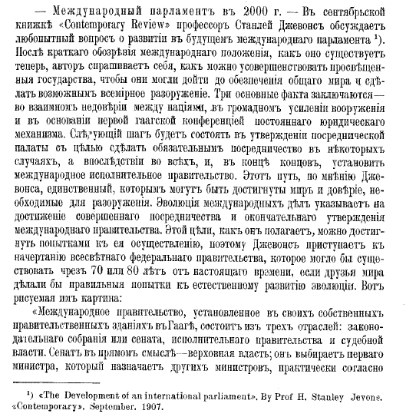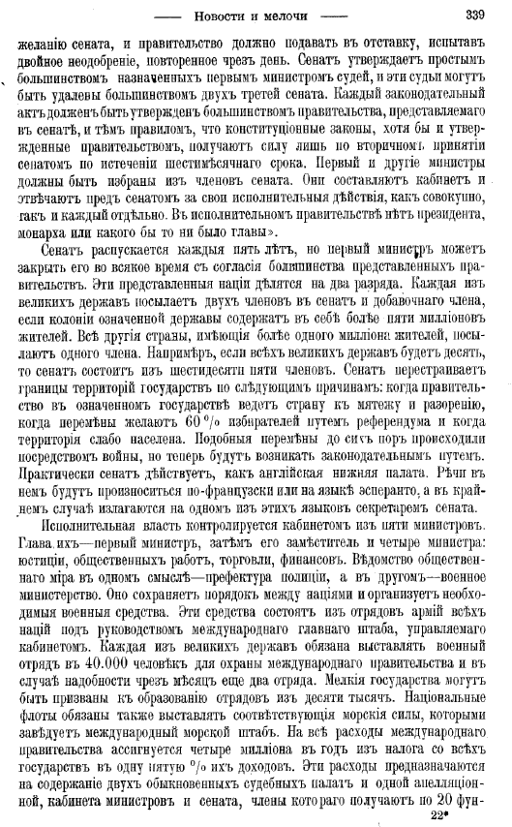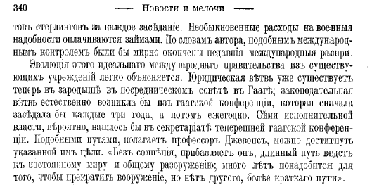
Эта небольшая заметка в разделе "Новости и мелочи" не заслуживала бы внимания, если бы не одна деталь - последовательная осушествляемость, реализация очерченных в ней планов: создание Международного суда в Гааге, образование Лиги Наций и Совета Безопасности после второй мировсй войны, применение Международных Вооруженных Сил в кувейтской войне и, наконец, движение за Международный Парламент. Все это не мелочи.
Обратим внимание на последние цитаты: "Сенат перестраивает границы государств по следующим причинам: когда правительство в означенном государстве ведет страну к мятежу и разорению, когда перемены желают 60% избирателей путем референдума, и когда территория слабо заселена". А теперь сопоставим их с тем, что прозвучало на проходившем 8-9 февраля 1992 года в Москве на конгрессе гражданских и патриотических сил России в выступлении И.В. Огурцова, 20 лет отсидевшего в лагерях за создание христианской патриотической организации: "Огромная территория нашей страны стоит перед угрозой установления международного протектората над ней, как над неуправляемой и неконтролируемой зоной, которая представляет угрозу для всего мира". А ведь это означает добровольную или принудительную оккупацию страны. Новая Конституция, принятая в нашей стране, дала возможность отдельным автономиям и "землям" (т.е. областям) России предоставлять своим жителям права гражданства, а это привело к угрозе сепаратизма, ведущему страну именно к мятежу и разорению.
Впрочем, не вполне миновала угроза - возвращение в лоно ортодоксального марксизма, что тоже является своего рода оккупацией, но только духовной. Похоже, что для отъединившихся республик запланировано относительно ровное вхождение в рыночную экономику, в мировое сообщество, кроме Кавказа, где оккупация становится почти неизбежной. Для самой же России запланирован возврат к марксизму и коммунизму под видом национал-коммунизма. Сейчас выясняется, что нити ГКЧП тянутся в англоязычные страны, Недаром четыре года назад РКП - российская компартия возникала при активном содействии американских коммунистов. Сейчас коммунисты объединяются с национал-патриотами и монархистами, но это не более чем тактика: захватив власть, фанатичные марксисты-ленинцы, как и в 1917 году поддерживаемые из-за океана, спекулируя на страданиях народа, с легкостью расправятся и с "контрреволюционным монархизмом", и с проявлениями "великодержавного шовинизма*, и даже с обновляемым православием. А уж о предпринимателях, фермерах и кооператорах и говорить нечего - их уничтожат. Восстановить прежний Союз в его границах уже невозможно, но вполне возможно восстановить коммунистический Союз на территориях России (особенно если попросить интернациональную помощь в Китае...). И будет последнее хуже первого. Ведь за освобождение от ариманических (сатанинских) отставших демонов Египетско-халдейской эпохи, правящих в России с 1917 года уже трижды заплачена страшная цена - гибель или бегство миллионов наиболее высокосознательных людей - ради возвращения в Россию Архая Византизма; Великая Отечественная война - ради сохранения государственности и восстановления национального лица России в правительстве и армии, и, наконец, распад этой государственности, распад Союза - державы, удерживавшей в течение послевоенных лет геополитическое равновесие; распад со всеми неизбежными последствиями, которые еще не осознаны многими. Но все эти жертвы будут напрасны, если коммунизм, т.е. демоны марксизма снова возобладают в России. Это была бы смерть вторая. И к этой второй смерти упорно подталкивают многих наших недосформировавшихся внутренне лидеров партий и движений, включая и самых высокопоставленных из них. Страна искусственно загоняется в безысходный коридор, по одну сторону которого - коммунизм, а по другую - полный распад. Происходит все это под видом стремления к демократии, правопорядку, законности, а на самом деле принимается в расчет только те проявления этой демократии и законности, которые выгодны сторонникам вильсонизма.
Так в период кувейтской войны, из-за своей независимой позиции в которой М.Горбачев, по-видимому, и лишился всех своих постов, -незначительные по масштабам инциденты в Литве вызывали информационную шумиху, тогда как гибель тысяч мирных жителей Ирака обходилась молчанием.
Так референдумот 17 марта подтвердивший единство Союза, будто бы и не происходил, а о всевозможных местных референдумах твердят постоянно как о якобы юридической основе для дальнейшего разделения.
Так в период трехдневного ГКЧПистского переворота - блестящего, беспроигрышного хода вильсонистов - требовали соблюдения законности и восстановления в правах президента СССР, который был еще чем-то полезен, а вот в период "Беловежского соглашения" об этих правах уже не вспоминали.
Так во время незаконного отстранения грузинского президента, который сперва тоже исповедовал вильсонизм, никто не вспоминал, что это законный президент и за него голосовали 87% избирателей. Зачем вильсонистам на Кавказе православная Грузия - одна из последних опор Византийско-Кавказского Архая Древней Греции.
Так, говоря о праве народов на самоопределение, требуя автономии для самых незначительных национальных меньшинств, даже для отдельных областей, в бывшем Союзе отказывают в автономии приднестровцам и поволжским немцам, хотя немцев несколько миллионов и они-то в бывшем Союзе были притесняемой, бесправной нацией.
Так, раздавая направо и налево огромные территории, вооружение, всевозможные фонды и прочее, затеяли целую кампанию за сохранение четырех ничтожных, да к тому же не вполне законно удерживаемых, островов Курильской гряды Дело, конечно не в них, а в том, что невыгодно вильсонистам восстановление мира между Россией и Японией.
Так, чтобы нейтрализовать объединенную Германию затевается Черноморско-Балтийский Союз - восстановленная католическая Ржечь Посполита (Польско-Литовская-Украинско-Русская держава, где Малороссия была презираемой окраиной - отсюда Украина), и как бы ни радели лидеры самостийной Украины о своей "незалежности", их очень быстро и ополячат и окатоличат, так как вильсонизму и папству нужна "Вильна Украина" не сама по себе, а для подрыва России и православия.
Наши лидеры разъезжают по всему свету с просьбами о материальной помощи, и в политике своей подделываются под тех, кто больше посулит. Однако посулы и реальная помощь - совершенно разные вещи. Так атлантисты сулили второй фронт три года, но открыли его лишь убедившись, что русские и сами справятся. СНГ получит реальную помощь лишь тогда, когда будет ясно за океаном, что мы и сами не умрем от голода. А если это останется неясным, нам предоставят умирать, да еще постараются поссорить с Германией и Японией, чтобы те тоже не помогали.
В сущности можно констатировать, что против России ведется война. Война не тотальная, не открытая, война информационно-психологическая, война психическая, экономическая, война не снаружи, а изнутри. Но это значит, что воюют с будущей славянской культурой, воюют с будущим человечества. Так кто же и почему ведет эту войну?
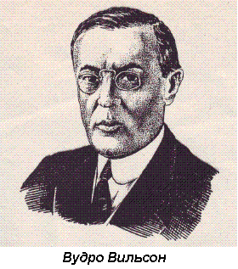
Часть вторая

"Это и есть угроза, самая страшная из всех, нависавших
над человечеством: угроза всечеловеческой тирании"
Даниил Андреев
"На президентство Вудро Вильсона (1912 - 1920 гг.) выпадает переход США со второстепенных на передовые роли в мировой политике. Когда президент В. Вильсон принимал присягу, в зоне видения американской дипломатии были Латинская Америка и Филиппины как "предполье" Азии. Когда же он покидал Белый дом, американская государственная машина активно участвовала в дипломатических процессах на пяти континентах. Когда президент принимал присягу, Америка не смела потеснить соперников в Китае, не помышляла об участии в делах тогдашнего политического центра мира - Европы, ее дипломаты и военные были заняты центрально-американскими делами. Когда же В.Вильсон "сдавал" свой флот, никто в мире уже не сомневался в статусе США как мировой державы, развернувшей миллионную армию, чей флот превзошел британский, чья экономическая мощь получила адекватное политическое выражение.
Это был период перехода от провинциализма к попыткам мирового самоутверждения. Американский империализм нуждался в ослаблении европейской системы, и мировая война дала такую возможность. При президенте В.Вильсоне дипломатия США вторглась в европейский конфликт на его решающей стадии и попыталась возглавить одерживающую победу коалицию. При заключении Версальского мира дипломатия Вильсона активно вмешивалась в те вопросы, касаться которых еще в начале правления Вильсона ему никто бы не позволил. На Парижской мирной конференции президент посредством создания Лиги наций решил обеспечить лидирующие позиции США. При любых оценках тех или иных действий Вильсона невозможно не признать исключительного значения его эпохи в истории американской дипломатии." ( Из монографии А. И. Уткина "Дипломатия В.Вильсона", Москва Международные отношения"1989 г.)
А теперь обратимся к данным духовной науки, которая говорит нам не только о перевоплощениях отдельных личностей, но и о перевоплощении целых культур. Так а р а б и з м, расцветавший с VII по XI века, а потом медленно угасавший, не исчезает, но с 17 века внедряется духовно в христианскую европейскую культуру и его деятели перевоплощаются в Европе и выступают в таких значительных личностях, как Спиноза, Ф.Бэкон, Я.Коменский, Лаплас, Ч.Дарвин и другие. Перевоплощенный арабизм становится одной из духовных основ американской культуры.
Как сообщает Р.Штайнер, к 666 году нашей эры в персидской академии Гондхишапура объединились наиболее просвещенные силы языческого мира, не принявшие Мистерии Голгофы, не принявшие Христа. Эта академия считалась медицинской и располагалась в городе Гондхишапуре (или Гундишапуре) в иранской провинции Хузистан, где Тигр и Евфрат впадают в Персидский залив, радом с Кувейтом, там, где уже около 10 лет полыхала война. Подобно Египту, Сирии и Палестине, Иран к тому времени был завоеван арабами (651 г. нашей эры), и правил на этой территории с 661 по 680 год пятый арабский Халиф -Муавия ибн Абусуфьян из рода Омейя, бывший до смерти Халифа Али наследником Сирии. Он основал новую династию Омейядов и перенес столицу Арабского халифата в Дамаск. Некоторые мусульмане (хариджиты, например) считали, что Омейяды изменили первоначальному исламу, и с ними нужно вести войну за веру. Р.Штайнер пишет о том, что уже в первое столетие после Магомета этот Муавия был представительным духом (умом), который больше не мыслит подобно Магомету, он принадлежал к числу тех арабов, которые прежде всего жаждали проникнуть в Европу. "Это наступление арабизма на Запад было связано с той чрезвычайно могучей ударной силой, которая имелась тогда в арабизме. И тем не менее этот наступательный порыв был отражен, не осуществлен. Именно это устремление, владевшее Муавией и надломившееся потому, что оно осталось неосуществленным, преобразовалось у него во время жизни между смертью и новым рождением в замыслы широких планов всемирно-исторического значения, оторванных от конкретной действительности. Эти замыслы принес он с собой на землю при своем новом воплощении. ... Совсем неожиданно обнаруживается такая связь между современностью и прошлым. И тогда можно узреть (если действительно прозреваешь), можно сказать: на море исторических событий вздымается волна "Муавия", а в дальнейшем волна "Вудро Вильсон", то, как эти две волны связаны между собой неким подводным течением и что это за подводное течение". (Р.Штайнер 16.03.1924).
И далее: "... Сейчас я не хочу касаться пресловутых 14 пунктов Вудро Вильсона, но я хочу лишь обратить ваше внимание на их абстрактный характер... Обратите внимание на тот фатализм, который выработался у Муавия и перенесите этот фатализм в наше время теперешней абстрактности, и вы почувствуете его сходство со всемирно- историческими замыслами Вудро Вильсона. Возникло мнение, что исходя из 14 пунктов, являющихся абстрактными, холодными, бессодержательными тезисами, якобы можно устраивать весь современный мир. В действительности же не было никакой всемирно-исторической иллюзии большей, чем эта: и поистине никакой всемирно-исторической иллюзии так не поддавались люди - почти все человечество, - как этой. И когда я уже перед войной в моих гельсингфорских лекциях указывал на недостатки Вильсона (как раз тогда начала восходить его слава), то меня не хотели понять, - хотя я все опять и опять повсюду, где мог говорить, указывал на то, какое злосчастье брезжит, наступает с тем идолопоклонством, какому предался мир с Вудро Вильсоном". (Р.Штайнер 12.06.1924).
Так что же это за 14 пунктов о которых идет здесь речь? Они были подготовлены В.Вильсоном совместно с его ближайшим советником полковником Хаузом в конце 1917 года и как основа для мирного переустройства послевоенной Европы продиктованы Вильсоном в речи перед конгрессом 8.01.1918 г.
(далее цитируется по монографии А.И. Уткин "Дипломатия В.Вильсона").
В первом из четырнадцати пунктов содержалось осуждение тайной дипломатии.
Второй пункт был направлен против морской гегемонии Британии, он требовал свободы морей. В третьем пункте Вильсон призывал к "снятию, насколько это возможно, всех экономических барьеров и установлению свободы торговых отношений среди всех наций".
Четвертый пункт провозглашал необходимость разоружения. Окруженным океанами Штатам нечего было бояться Канады и Мексики. Кроме того, привлекательно звучавший лозунг требовал разоружения прежде всего тех, кто мог соперничать если не в экономике, то в военной силе с США, - главных европейских государств, начиная с Германии, Франции и Англии.
Пятый пункт призывал к "свободному, открытому и абсолютно беспристрастному урегулированию всех колониальных притязаний".
К шестому пункту у нас особое внимание. Речь шла о России. Американский президент должен был проявлять особую деликатность в этом вопросе, ведь от состояния дел на Восточном фронте, от позиции России зависела судьба Запада. Словесно это был шедевр благородства: "Эвакуация всей русской территории и такое решение всех вопросов, касающихся России, которое обеспечит наилучшее свободное сотрудничество других наций мира в получении для нее свободной и неприкосновенной возможности независимого определения ее собственного политического развития, проведения национальной политики и обеспечения ей приглашения в сообщество свободных наций в условиях гарантий ее собственного выбора своих политических институтов; и более чем приглашения - помощи любого рода, в которой она может испытывать необходимость и которую она сама может пожелать". Прямо слова из Евангелия. Но читали ли эти слова интервенты в Мурманске, Владивостоке? США обещали гарантию "выбора собственных институтов" и одновременно посылали свои войска, оружие и деньги для установления тех институтов, которые устраивали Вашингтон.В остальных пунктах Вильсон был достаточно суров по отношению и к противникам, и к союзникам. Народам Австро-Венгрии он пообещал "самые свободные возможности автономного развития". Отчего не стащить с мировой сцены еще одного конкурента - лоскутную Австро-Венгерскую империю? Вильсон, в отличие от большинства американцев, любил число "тринадцать" и именно тринадцатым пунктом хотел завершить свой проект фактического пересмотра диспозиции мировых сил. Но пришлось добавить еще одно положение - четырнадцатый пункт, который в определенном смысле стал самым главным.
Он выдвинул предложение о создании международной организации общемирового охвата: "Должна быть создана общая ассоциация наций, общих гарантий политической независимости и территориальной целостности как для великих, так и для малых стран". Нет сомнений, что Вильсон надеялся сделать такую организацию механизмом распространения американских идей (и даже конституции), средством влияния на все регионы мира. Он проектировал гигантский механизм, который должен был позволить США стать мировым арбитром. По справедливому мнению американского историка У.Уильямса, целью "14 пунктов" было "перестроить систему международных отношений в соответствии с американскими принципами и тем самым сделать возможной доминирующую роль Соединенных Штатов в политической и экономической жизни мира, не прибегая к большим войнам".
А теперь вспомним детали из плана профессора Джевсона и посмотрим, как они осуществлялись на деле а Парижской мирной конференции, первое пленарное заседание которой состоялось 19.01.1919 г.
"Далеко не гладким оказалось второе пленарное заседание, состоявшееся 25 января. Важной была речь Вильсона на этом пленарном заседании. Президент постарался подать себя мыслителем, обеспокоеным не преходящими тревогами момента, а магистральным путем развития человечества. Он выступил как и следовало ожидать , за ассоциацию всех наций мира, за регуляцию процесса международного общения всемирной организацией - Лигой наций.Она должна наблюдать и за развитием науки, и за развертыванием вооруженных сил. В эффектной позе, нащупав правой рукой свой пульс на левой руке, Вильсон заключил:" Пульс всего мира бьется в унисон с этим предприятием".
Без споров и возражений были приняты следующие резолюции:
"1. Для достижения мирового урегулирования, которого ассоциированные нации намереваются достичь, необходимо создание Лиги наций с целью укрепления международных обязательств и обеспечения охранительных мер против развязывания войны.
2. Лига должна быть создана как неотъеслемая часть общего Договора о мире и должна быть открыта для каждой цивилизованной нации, которой можно доверять в достижении её целей.
3. Члены лиги должны периодически встречаться на международной конференции и должны иметь постоянную организацию и секретариат для ведения работы Лиги в интервалах между конференциями".
Создавалось полное впечатление, что американцы - новички на таких международных форумах - сделали очень крупный шаг реализации своей схемы нового диплоиатического порядка. Воодушевленный президент Вильсон послал записку Хаузу:" Мы обязали их всех в торжественной форме, они вовлечены в удовлетворительной для нас степени".
Успех окрылил президента. Он решил принять непосредственное участие в работе комиссии, которой было поручено выработать организационные основы Лиги наций.Президент Соединенных Штатов не мог быть рядовым членом этой комиссии. В качестве же председателя он надеялся не упустить шанса создать такую организацию, в которой США владели бы контрольными механизмами.. Главным же элементом должно быть экономическое могущество. А кто мог в мире 1919 года осуществить полный экономический бойкот или напротив, предоставить кредиты, сырье и технологию? Если же экономического бойкота было бы недостаточно (практически невероятный случай), тогда следовало пустить в ход военную машину стран, объедененных в Лиге наций. Кто мог бы противостоять этой силе?" ( А.И.Уткин "Дипломатия В.Вильсона", Москва Международные отношения"1989 г.)
Вернемся к шестому пункту Вильсона, т. е., к "русскому вопросу". Будучи благосклонным на словах, В.Вильсон на деле всегда и везде способствовал разделению, распаду России и препятствовал ее объединению, независимо от того, под каким флагом, красным или белым такое объединение происходило. Сам этот распад был запрограммирован еще в 19 веке, но именно Вильсон на Парижской конференции 1919 г. явился инициатором предложения об отторжении Кавказа, Украины и Сибири (напомним, что в это время уже были отторгнуты Бессарабия, Прибалтика, Финляндия и Польша с частями Украины и Белоруссии). Говоря об отношении Вильсона к России, бывшей к тому же союзницей США в первой мировой войне, нельзя не упомянуть небольшой эпизод о котором сообщает Х. Пфайфер в книге "Братья из тени"(Цюрих, 1983г.): "27 марта 1917 г. Троцкий с американским паспортом покинул Нью-Йорк, получив от банкира Якоба Шиффа 20 миллионов долларов. ...Троцкий был в Нью-Йорке корреспондентом коммунистической газеты. Он уехал вместе с 275-ю своими приверженцами на пароходе "Христиания". Первая гавань, куда зашло судно, был канадский порт Галифакс. Там канадские власти арестовали Троцкого и отняли у него деньги, но через пять дней Троцкий был освобожден из заключения и мог продолжить свой путь через Норвегию в Россию, чтобы там соединиться с Лениным... Его освобождение последовало после вмешательства влиятельнейшего советника В.Вильсона полковника Хауза". Итак, протеже В.Вильсона Троцкий едет в Россию и устанавливает там кровавый оккупационный режим. Уж не этот ли режим станет прообразом для "нового мирового порядка", который должен наступить через шесть лет во всем мире? Далее цитаты из монографии "Дипломатия В.Вильсона", из которых видно, что объединение России даже под красным флагом было нежелательно:
"На совещаниях в Париже в январе 1919 года президент Вильсон стал призывать к совместной, скоординированной интервенции в России. Вильсон выдвигал "русский вопрос" на первый план обсуждения мирной конференции.
Как же хотели его решить американские дипломаты? По мнению Хауза, наилучшим решением был бы распад России на несколько частей. Россия "слишком велика и однородна (!) для безопасности мира". Предполагались отделение Сибири и раскол европейской части России на три части. Лишь тогда, считал Хауз, угроза миру со стороны России не будет превышать угрозы миру со стороны Британской империи. Очевидец Д. Пул свидетельствует: "Высшие военные руководители имели определенные планы раздела России и откровенно говорили мне об этом в Париже в июле 1919 года".
Вся дипломатическая игра Вильсона прежде строилась на уверенности во враждебности России (не принадлежащей, по его определению, к первому эшелону белой расы - США, Англии, Германии). Выдвигались геополитические соображения: выступая за сближение Англии и Германии, Вильсон обосновывал необходимость такого союза опасностью возвышения России для Евразийского континента в целом. Ослабление Германии вызывало у него почти параноидальное отношение к возможности возвышения России до уровня "сверхвеликих"держав.
Чем же может быть вызвано подобное отношение?
В лекции "Как найти Христа" Р.Штайнер поясняет" "Вудро Вильсон пишет блестяще, однако одержим чем-то в своем подсознательном. Здесь налицо демоническая одержимость. В его подсознательном находится нечто, внушающее ему то, что он пишет. Демон, который появился в американце XX столетия говорит через его душу. Отсюда великолепие, сила!"
В той же самой лекции, говоря об импульсе академиков из Гундишапура, апокалиптическом импульсе числа 666, Р.Штайнер указывает,что ариманическое и люциферическое действовали там одновременно,а это импульс ведет человечество к душевной смерти, отрезает путь к высшему развитию Самодуха, а на место Христа пытается поставить азурического демона сознательного зла Сората.
Неудивительно поэтому, что такие атаки обрушивались и обрушиваются именно на Россию XX века, Россию, где эта ангелическая культура Самодуха, культура будущего подготавливается и должна расцвести, хотя и не скоро. Нельзя, по-видимому, установить азурически-демонического господства над миром, не преодолев того христианского, ангелического начала, которым преисполнена Россия. Р.Штайнер показал, что именно русские наиболее полно приняли Христа и христианство, что инкарнация именно в русском теле сближает человека (его дух, душу и тело) с его Ангелом-хранителем. В этом смысле русские - наиболее христианский и ангелический народ, (см. Р.Штайнер "Калевала. Связь человека с элементарным миром", "Историческая симптоматология").
И, вероятно, недаром осуществление планов по созданию Всемирного парламента и нового мирового порядка, планов, идущих от импульса 666 через Муавию - Вудро Вильсона и его последователей, создателей ООН, Международных Вооруженных сил, ядерного оружия, СОИ -окончательное осуществление этих планов намечается в 1998 г., когда от начала нашей эры пройдет трижды по 666 лет (666 + 666 + 666 = 1998), недаром в вышеназванном плане число предполагаемых членов всемирного парламента - 65, т.е. с неназванным Председателем - Антрихристом - 66.
Говоря о вильсонизме вообще, мы не имеем ввиду американский народ. Речь идет о той эгоистической группе, которая любой ценой стремится руководить миром к 2000 году. Судя по всему, им это удастся. Вопрос в другом - а надолго ли? Ведь если мы будем вести себя сдержанно и достойно, то и Бог нас не оставит.
Москва - Берендеево 1992 г.
Впервые опубликовано: "Антропософский вестник" 1995г. № 4 - 5

